階層分析法（ＡＨＰ）

０－１．まず,スタート→プログラム→数学関係→ＯＲを選択し,ソフト（ロジス
ティクスのOR）を起動させる：
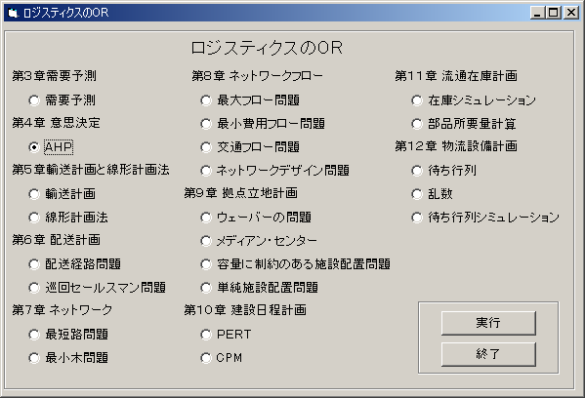

０－２．上図の項目中で、AHPをチェックし、実行のボタンを
クリックして次の画面を表示させる：
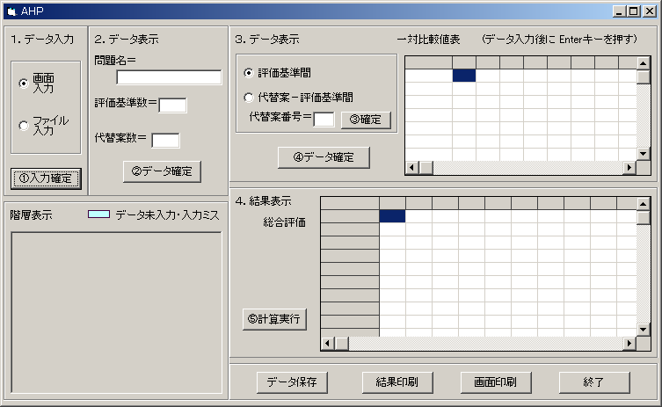
- データ入力で、画面入力をチェックし、入力確定のボタンを押し、次に
- データ表示で問題名（就職先決定）、評価基準数（３）、代替案数（３）を入力して、データ確定のボタンを押す：

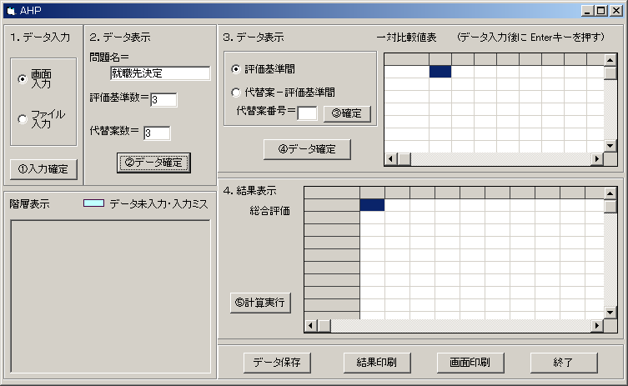

３．データ表示で評価基準間をチェックし、③確定ボタンを押し、一対比較値表に評価基準および数値を記入し、④データ確定ボタンを押すと、次のような画面表示になる。

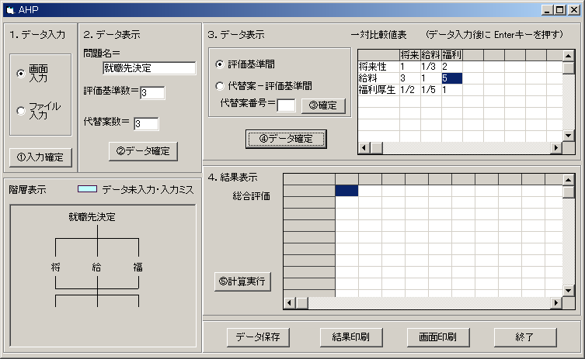

４．結果表示の⑤計算実行ボタンを押すと、次のような画面になる。重要度の横に書かれた数字が各評価基準のウエイトである（将来性：0.23, 給料：0.648, 福利厚生：0.122）。

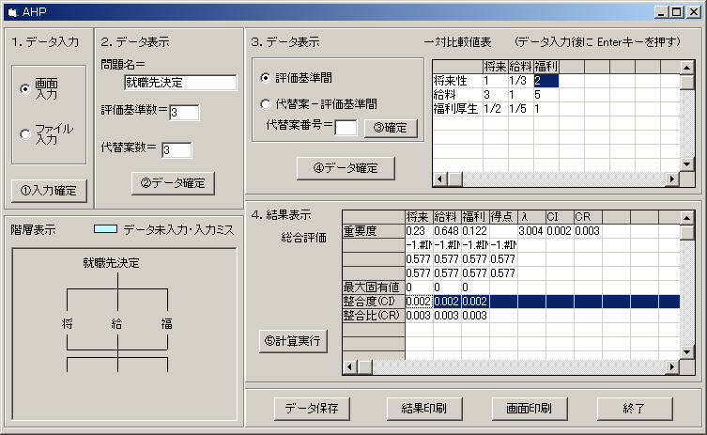

注意：上の結果表示でＣＩの値が0.1よりも大きい数値の場合は一対比較値表の値を変更する。

３．データ表示に戻り、代替案―評価基準間にチェックし、代替案番号の欄に１を入力して
③確定ボタンを押し、一対比較値表に代替案名（公務員、一般企業、起業）および数値を記入し、④データ確定ボタンを押すと、次のような画面表示になる。

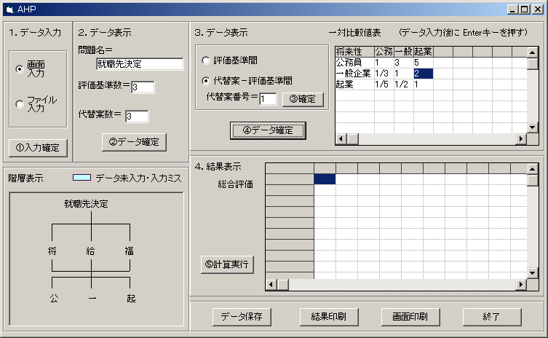

４．結果表示の⑤計算実行ボタンを押すと、次のような画面になる。将来と書かれた列の数字が将来という評価基準から見た各代替案のウエイトである（公務員：0.648, 一般企業：0.23, 起業：0.122）。この列に書かれた整合度（ＣＩ）（今の場合0.002）の値が0.1よりも大きい数値の場合は一対比較値表の値を変更する。

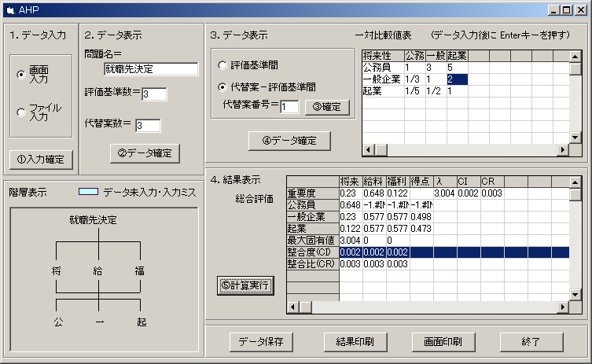

３．データ表示に戻り、代替案番号の欄に２を入力して③確定ボタンを押し、一対比較値表に数値を記入し、④データ確定ボタンを押し、４．の結果表示の⑤計算実行ボタンを押す次のような画面表示になる。

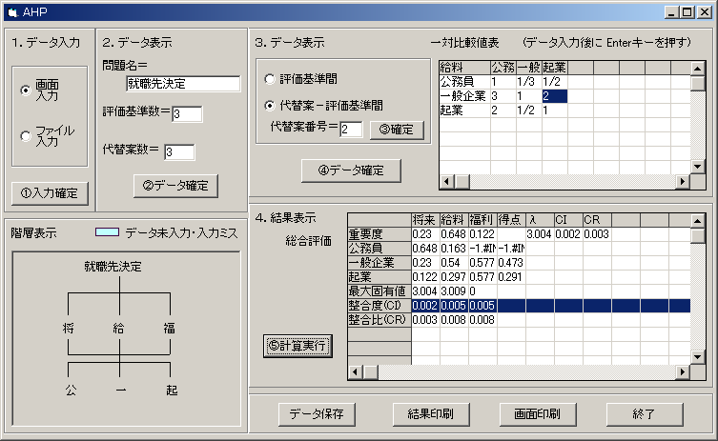

ここで、給料と書かれた列の数字が給料という評価基準から見た各代替案のウエイトである（公務員：0.163, 一般企業：0.54, 起業：0.297）。この列に書かれた整合度（ＣＩ）（今の場合0.005）の値が0.1よりも大きい数値の場合は一対比較値表の値を変更する。

３．データ表示に戻り、代替案番号の欄に3を入力して③確定ボタンを押し、一対比較値表に数値を記入し、④データ確定ボタンを押し、４．の結果表示の⑤計算実行ボタンを押す次のような画面表示になる。

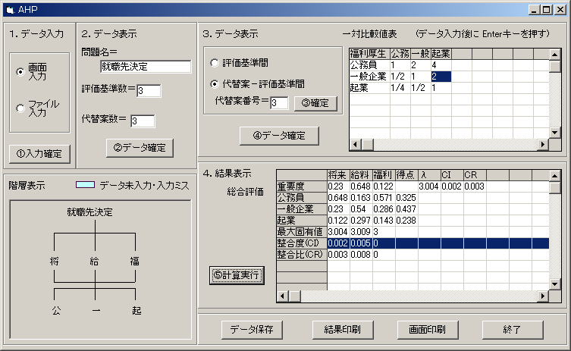

ここで、福利と書かれた列の数字が福利という評価基準から見た各代替案のウエイトである（公務員：0.571, 一般企業：0.286, 起業：0.143）。この列に書かれた整合度（ＣＩ）（今の場合0）の値が0.1よりも大きい数値の場合は一対比較値表の値を変更する。

以上のように全ての評価基準から見た各代替案のウエイトを求めたら、得点と書かれた列の
代替案（就職先）の横に書かれた数値（公務員：0.325, 一般企業：0.437, 起業：0.238）が
総合ウエイト（得点）である。今の人の場合 一般企業：0.437＞公務員：0.325＞起業：0.238 の順に就職先を考えるべきである。

